Címzett: Széchenyi István Gróf Úrnak
Bécs
Tisztelt Gróf úr!
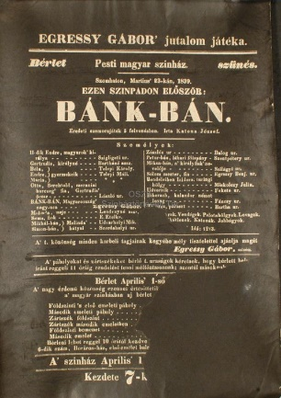
Sajnálattal értesültünk a Bánk bán első bemutatója után az Ön lesújtó véleményéről, idézem: „Megfoghatatlan, hogy a kormány megengedi ily’ esztelenség előadását. Rossz, veszedelmes tendencia.”
Ismervén a darabot, pontosan tudjuk, és értjük mi lehet az Ön problémája. Mindig is elismertük a Gróf úr eszméit, miszerint a lassú és megfontolt haladás pártján áll, ezzel felemelni kívánva hazáját, mégpedig Béccsel együtt működve. Megértjük, hogy ezt a darabot nem tudja összeegyeztetni a nézeteivel. Mégis engedje meg, hogy más szemszög lehetőségére is felhívjuk figyelmét.
Mi, Színdarabolók is láttuk a Bánk bán bemutatóját, mely után úgy gondoljuk, hogy zseniális alkotás, és megállja a helyét a magyar színpadokon.
Ön nyilván valóan a IV. szakaszt tartja kifogásolhatónak.
A jelenkori magyar politikai helyzet már így is Bécs ellen fordult, és Ön minden bizonnyal attól fél, hogy az előadás még jobban feltüzeli a forradalmi kedélyeket, hiszen a darab pontosan az országot elnyomó erők lerázásáról szól.
Viszont az érveink a darab mellett szólnak, hiszen a Gróf úr is látta az előadást, és ön is pontosan tudja, hogy mivel ért véget: Való igaz, hogy Bánk végzett Gertrúd királynéval, és e tettével megmentette az országot az elnyomók hatalmától, de ezzel még nem ért véget a darab, hiszen tudjuk azt is, hogy Bánk bán sokszorosan bűnhődött tettéért. Amellett, hogy családját elveszítette, a sors még számos csapást mért rá, így a királytól végül kegyelmet kapott, hiszen már eleget bűnhődött.
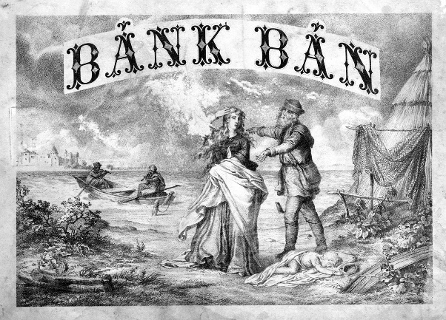
Úgy gondoljuk, Ön attól tart, hogy az előadás forradalmi hangulatot vált ki a nézők között, de tudhatja, hogy a közönség végig fogja nézni a darabot, és ők is szembesülni fognak a drámai végkifejlettel. Ezek után bizonyára el fognak gondolkodni azon, hogy valóban van-e értelme, a gyilkossághoz hasonló, hirtelen felindultságból elkövetett tetteknek.
Sorainkat összegezve biztosak vagyunk benne, hogy az előadás nem szítja tovább a kedélyeket, és intő jelként szolgál a forradalompártiaknak, ám nem is az a célja, hogy elfojtsa a forradalmi gondolatokat, tehát a darab az arany középutat járja.
Remélem, levelünkkel nem sértjük meg a Gróf urat, hiszen ez nem állt szándékunkban, csupán az Ön, a Bánk bánról alkotott véleményét kívántuk e gondolatokkal jobb belátásra bírni.
Őszinte tisztelettel:
A Színdarabolók csapata

